Tugas kelompok

Nama : Fadhil Luki Pratama (232310028)

Daffa Rizqi Wandika (232310024)

Prodi : Teknologi Informasi

Soal 1

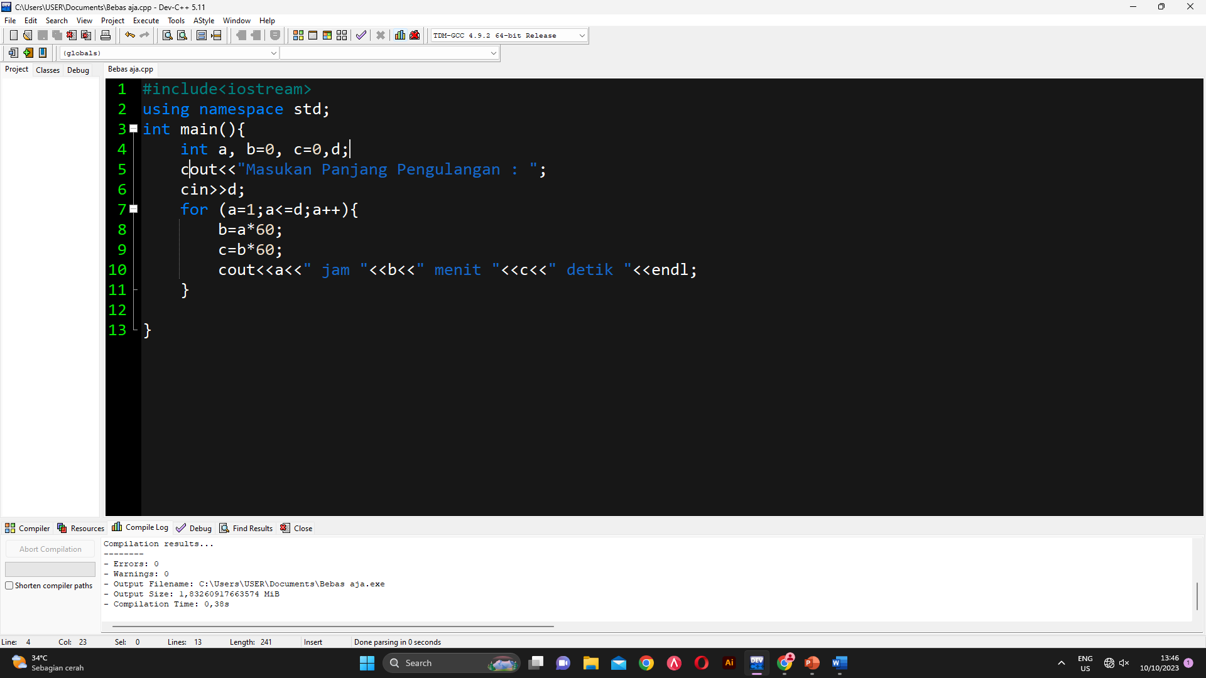

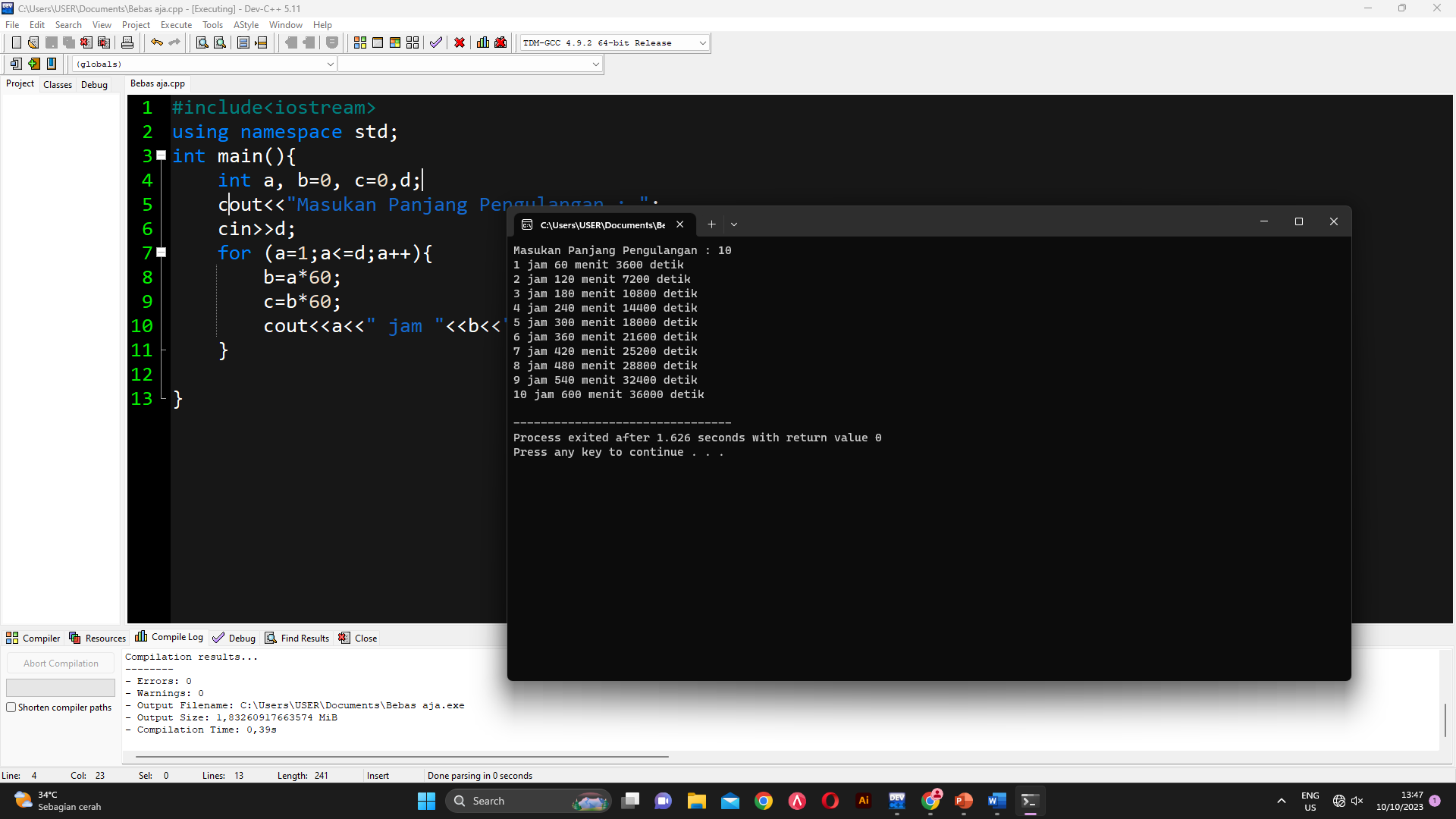

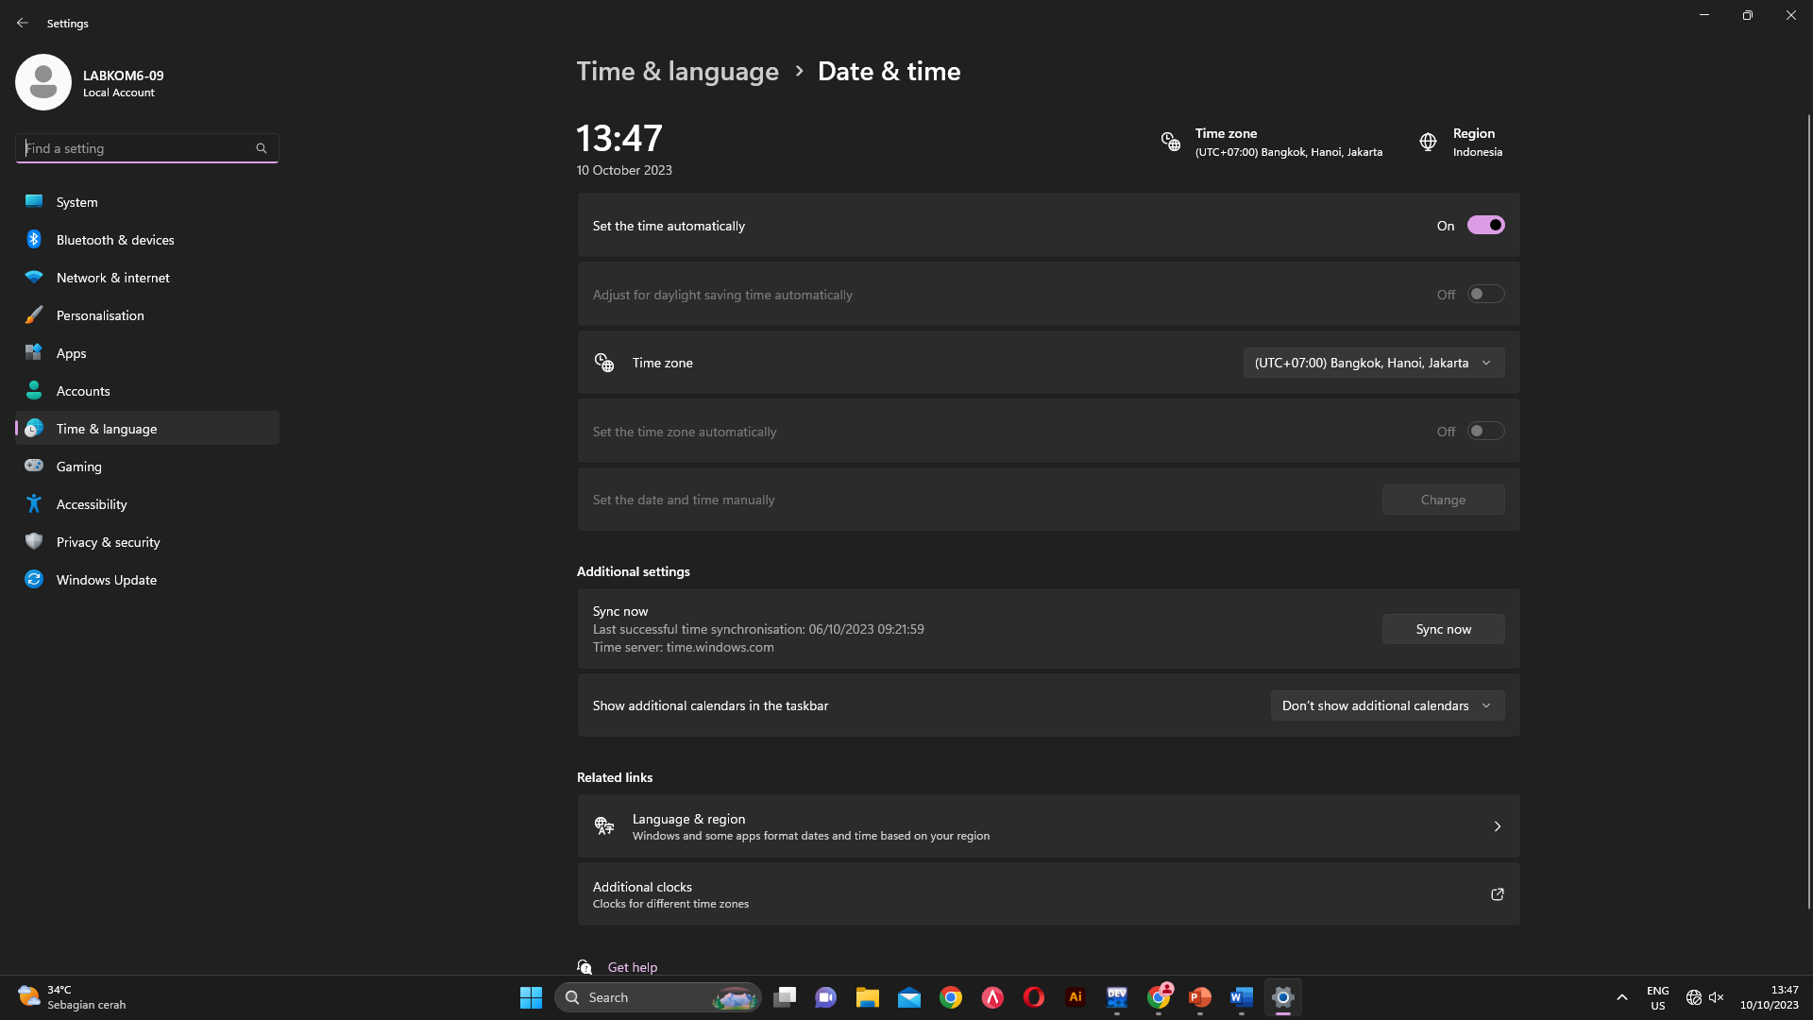

Soal 2